**Yêu cầu của chức năng trả sách**

**-** Mô tả: chức năng trả sách giúp người đọc truy cập vào hệ thống và thực hiện trả sách sau khi người đọc mượn sách được ghi nhận trông hệ thống

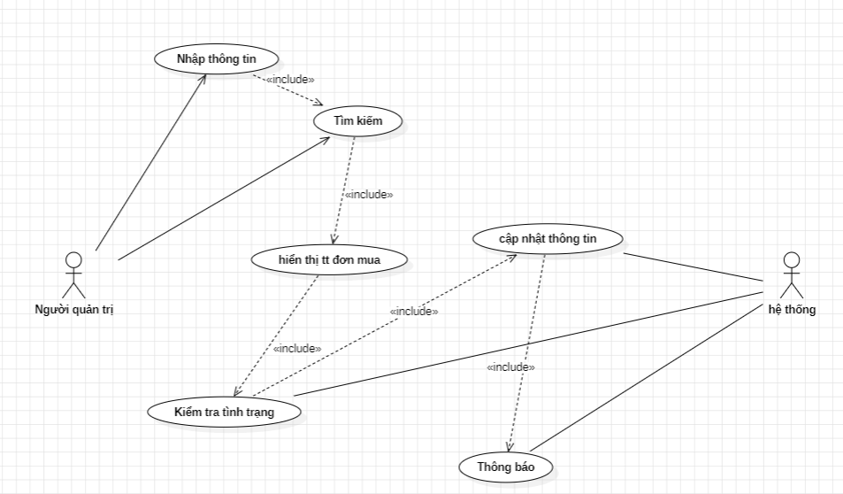

**Quy trình chức năng trả sách**

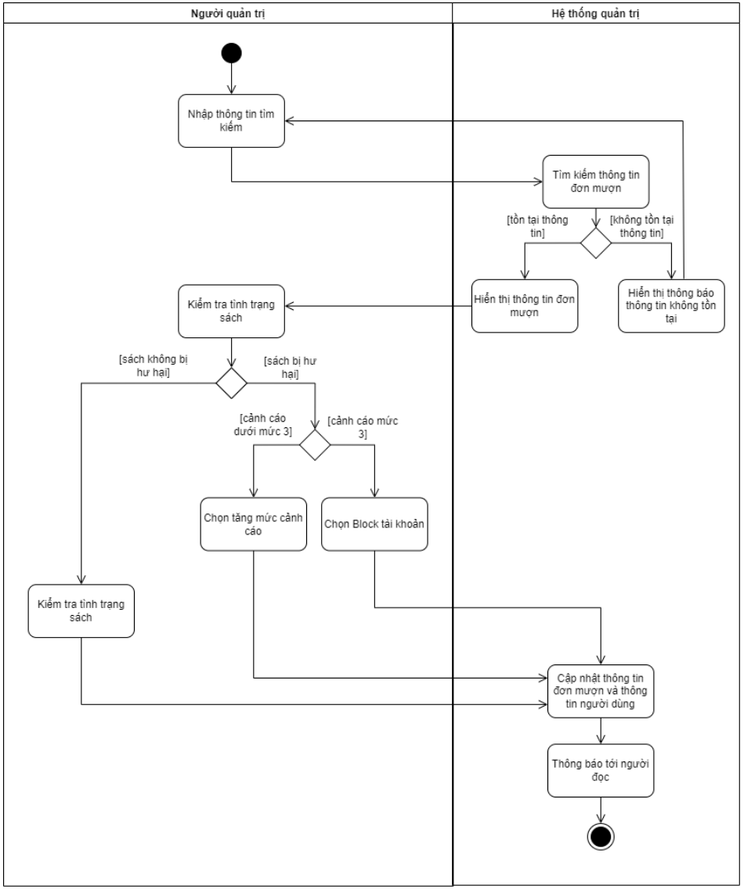

Đặc tả usecase chức năng trả sách

|  |  |  |  |
| --- | --- | --- | --- |
| Mã Use case | 003 | Tên Use case | Đăng ký trả sách |
| Tác nhân | **Người quản trị hệ thống** | | |
| Mô tả | Người quản trị truy cập vào hệ thống để thực hiện trả sách | | |
| Sự kiện kích hoạt chức năng | Người quản trị nhấp nút trả sách | | |
| Tiền điều kiện | Người đọc đã mượn một cuốn sách được ghi nhận trong hệ thống  Người đọc có quyền truy cập vào hệ thống trả sách của thư viện | | |
| Luồng sự kiện chính | |  |  |  | | --- | --- | --- | | **#** | **Thực hiện bởi** | **Hành động** | | 1 | Người quản trị | Ấn chọn nút trả sách của hệ thống | | 2 | Hệ thống | Hiển thị yêu cầu nhập thông tin tìm kiếm | | 3 | Người quản trị | Nhập các trường thông tin gồm: Họ và tên, ngày sinh, địa chỉ, email,mã sách, ngày mượn | | 4 | Hệ thống | Tìm kiếm thông tin đơn mượn | | 5 | Hệ thống | Hiển thị thông tin đơn mượn | | 6 | Người quản trị | Kiểm tra tình trạng sách | | 7 | Hệ thống | Cập nhật thông tin đơn mượn và thông tin người dùng | | 8 | Hệ thống | Cập nhật lịch sử mượn trả sách | | 9 | Hệ thống | Thông báo sách đã được trả | | | |
| Luồng sự kiện thay thế | |  |  |  | | --- | --- | --- | | **#** | **Thực hiện bởi** | **Hành động** | | 5a | Hệ thống | Hiển thị thông tin người dùng không chính xác | | 9a | Hệ thống | Thông báo trả sách không thành công | | | |
| Hậu điều kiện | Chuyển đến màn hình trang chủ | | |

Bảng dữ liệu:

|  |  |  |  |  |  |
| --- | --- | --- | --- | --- | --- |
| # | Trường dữ liệu | Mô tả | Bắt buộc  (Y/N) | Điều kiện hợp lệ | Ví dụ |
| 1 | Id sách | Đánh dấu sách | Y | ko | 003 |
| 2 | Tên sách | Tên sách đã mượn | Y | ko | Đắc nhân tâm |
| 3 | Tác giả | Tên tác giả sách | Y | ko | Lagire Manager |
| 4 | Ngày mượn | Ngày mượn sách | Y | n/t/n | 05/10/2023 |
| 5 | Ngày hết hạn | Ngày trả sách | Y | n/t/n | 05/11/2023 |
| 5 | Trạng thái | Hiện thông tin sách | Y | 2 trạng thái | Hiển thị thông tin sách  Không tìm thấy thông tin |
| 6 | Thông tin người trả | Thông tin | Y | Id nguoi tra | 2022602350 |